Abfallwirtschaftspreis für HLUW Schüler

HLUW Yspertal bekommt den NÖ Abfallwirtschaftspreis „Skarabäus“ der Wirtschaftskammer Niederösterreich für konsequente und nachhaltige Schülerarbeit. Das umweltbewusste Engagement wurde mit dem 2. Platz in der Kategorie „Sonstige Einrichtungen“ und einem Geldpreis von 1.000 € ausgezeichnet.
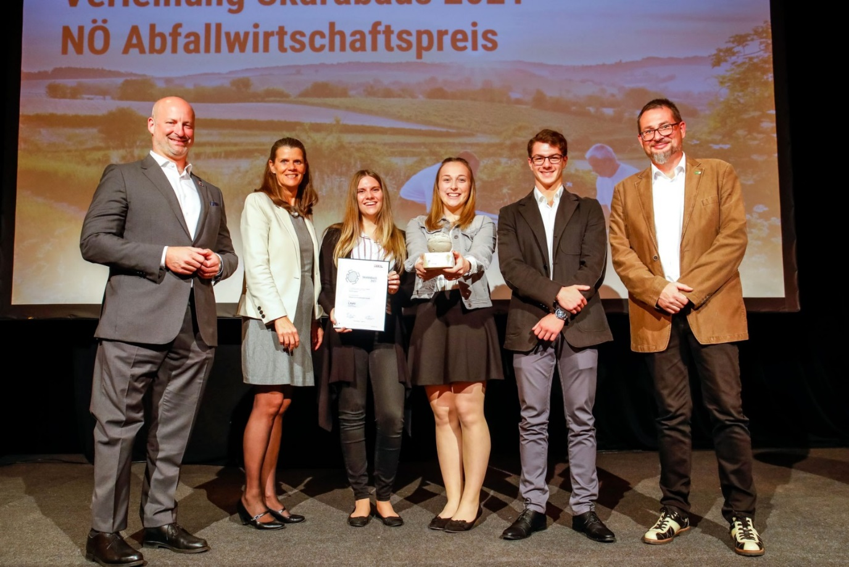
Innovativ, modern, praktisch und lebendig - so kann man die Ausbildung an der HLUW Yspertal kurz zusammenfassen. Besonders groß ist die Freude über den Abfallwirtschaftspreis der Wirtschaftskammer NÖ. Obmann der WKNÖ DI Mag. Thomas Kasper (Obmann), Geschäftsführerin Mag. Eva Maria Kassl, MBA, Abteilung Entsorgungs- und Ressourcenmanagement, Anna Schauer, Theresa Stockner, Temper Sebastian und DI Klaus Gramer von der HLUW Yspertal; Fotos: HLUW Yspertal

Yspertal, Stift Zwettl – Die Erhaltung einer intakten Umwelt und somit auch der nachhaltige Umgang mit Ressourcen wird immer wichtiger. Diese Werte vermittelt die Höhere Lehranstalt für Umwelt und Wirtschaft im Yspertal ihren Schülerinnen und Schülern seit über 30 Jahren sehr erfolgreich.

Übungsfirmen beleben die Schule

In der Übungsfirma „Prost & Mahlzeit“ wird auf nachhaltiges Wirtschaften und ökologische Werte besonderer Wert gelegt. Die Aufgaben dieser Übungsfirma an der Schule sind zum Beispiel, das ökologische, nachhaltige Pausenbuffet für die Schulgemeinschaft zu organisieren und im Laufe des Schuljahres immer wieder unterschiedliche Öko-Events zu veranstalten. In verschiedenen Abteilungen wird die Arbeit innerhalb der Übungsfirma aufgeteilt und die Schülerinnen und Schüler erlernen somit das betriebliche umweltwirtschaftliche Arbeiten. Einen weiteren positiven Aspekt für den Umweltschutz leistet diese Übungsfirma durch das Angebot von regionalen, saisonalen und vorwiegend biologischen Produkten im Pausenbuffet. Des Weiteren erforschen die Schülerinnen und Schüler ständig, wie der Betrieb der Übungsfirma noch umweltfreundlicher gestaltet werden kann. Ein großer Anteil an vegetarischen Produkten und eine Preisgestaltung, die den ökologischen Fußabdruck berücksichtigt, steuert so die Nachfrage hin zu mehr Umweltverträglichkeit.

Mülltrennsystem und Controlling

Die Übungsfirma trägt beispielsweise durch die Entwicklung eines schuleigenen Mülltrennsystemen und regelmäßigem Müllcontrolling in Schule und Internat zur Verbesserung in der Abfallwirtschaft bei.
Die langjährige praktische Arbeit von „Prost & Mahlzeit“ wurde mit dem Skarabäus 2021 belohnt. Dies ist der niederösterreichische Abfallwirtschaftspreis der Wirtschaftskammer Niederösterreich. Für das umweltbewusste Engagement erhielt man den 2. Platz in der Kategorie „Sonstige Einrichtungen“ und einem Geldpreis von 1.000 €. Herzliche Gratulation!

Samstag, 6. November 2021 – geplanter Tag der offenen Tür

Wer gerade eine Neue Mittelschule (NMS) oder eine Unterstufe im Gymnasium besucht und die Reife- und Diplomprüfung (Matura) an einer berufsbildenden höheren Schule mit interessanten, krisensicheren Berufsfeldern absolvieren möchte, ist bei der HLUW Yspertal genau richtig! Für die praktische Ausbildung stehen zum Beispiel zahlreiche Labors, ein drei Hektar großes Freigelände mit Schulgarten, Versuchswasserkraftwerk, eine PV-Anlage und Solarversuchsanlagen sowie eine moderne umwelttechnische Laborhalle mit Werkstätten zur Verfügung.
„Am Samstag, 6. November 2021 öffnen wir wieder für Interessierte die Türen, bei unserem zweiten geplanten Tag der offenen Tür von 9 bis 16 Uhr. Der Besuch ist ohne Voranmeldung möglich. Es gilt die 3G Regel und man muss sich am Schuleingang registrieren. Weiters bieten wird verschiedenste Online-Informationsveranstaltungen und verschiedene Möglichkeiten zum Kennenlernen der unikaten Ausbildung an. Bitte informieren Sie sich dazu telefonisch oder auf unserer Homepage“, erklärt Schulleiter Mag. Gerhard Hackl. Infos telefonisch unter 07415 7249 oder unter: http://www.hluwyspertal.ac.at

Lebendige Privatschule des Stiftes Zwettl in Yspertal

Besonders wichtig ist die geistige und körperliche Fitness. Mit zahlreichen Sportangeboten, von Fußball für Mädchen und Burschen über Volleyball bis hin zum Bogenschießen, Klettern und Fitnessprogrammen wird den Teenagern eine Menge geboten. Ein Drittel der Unterrichtszeit findet in Form von Praktika oder Projekten statt. Projektwochen und Fachexkursionen mit Auslandskontakten, miteinander arbeiten und Spaß haben und gemeinsam coole Freizeitangebote erleben, das alles sorgt für eine lebendige Berufsausbildung. Natürlich gibt es ein Privatinternat für Mädchen und Burschen. Mit umfangreichen Förderangeboten in der Schule und im Internat kann man seine persönliche Fitness steigern. Die Ausbildung schließt man mit der Reife- und Diplomprüfung ab. Damit erlangt man auch die Studienberechtigung. Es besteht auch die Möglichkeit, danach direkt ins Arbeitsleben einzusteigen und um den Ingenieurtitel anzusuchen. Umwelt- und Abfallbeauftragte/er, mikrobiologische/er und chemische/er Laborant/in und Umweltkaufmann/frau sind nur ein paar Beispiele für Berufsmöglichkeiten.

